Отчёт по лабораторной работе №13
Дисциплина: Администрирование локальных сетей
Боровиков Даниил Александрович НПИбд-01-22
Содержание

1 Цель работы
Провести подготовительные мероприятия по организации взаимодействия через сеть провайдера посредством статической маршрутизации локальной сети с сетью основного здания, расположенного в 42-м квартале в Москве, и сетью филиала, расположенного в г. Сочи.

2 Задание
- Внести изменения в схемы L1, L2 и L3 сети, добавив в них информацию о сети основной территории (42-й квартал в Москве) и сети филиала в г. Сочи.
- Дополнить схему проекта, добавив подсеть основной территории организации 42-го квартала в Москве и подсеть филиала в г. Сочи
- Сделать первоначальную настройку добавленного в проект оборудования
- При выполнении работы необходимо учитывать соглашение об именовании

3 Выполнение лабораторной работы
Для начала внесём изменения в схему L1 сети, добавив информацию о сети основной территории (42-й квартал в Москве) и сети филиала в г. Сочи. (рис. 1) После этого добавим информацию в таблицы (рис. 2). (рис. 3). (рис. 4). (рис. 5).
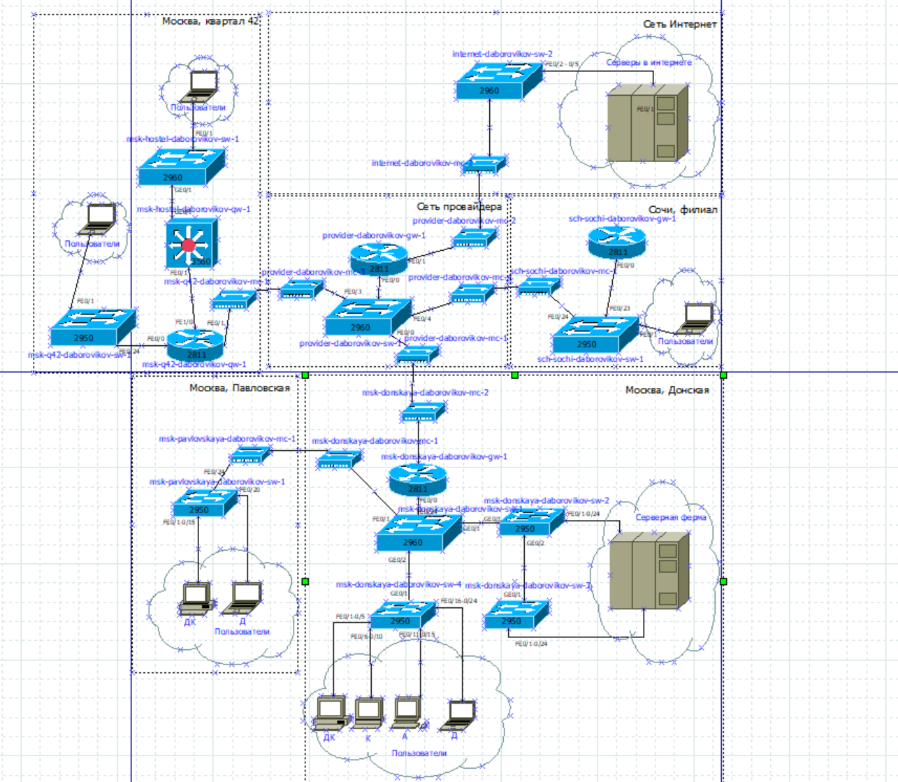
Рис. 1: Внесение изменений в схему L1 сети (добавление информации о сети основной территории (42-й квартал в Москве) и сети филиала в г. Сочи).
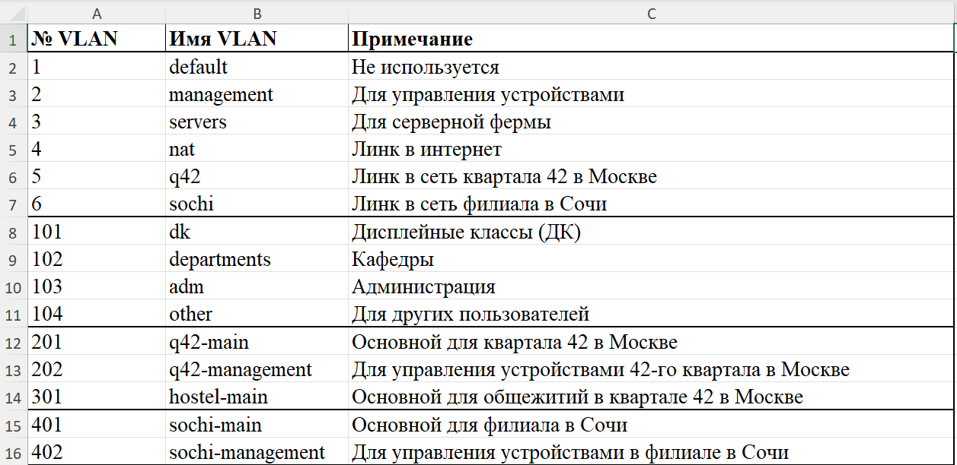
Рис. 2: Таблица VLAN сети основной территории и сети филиала в г. Сочи.
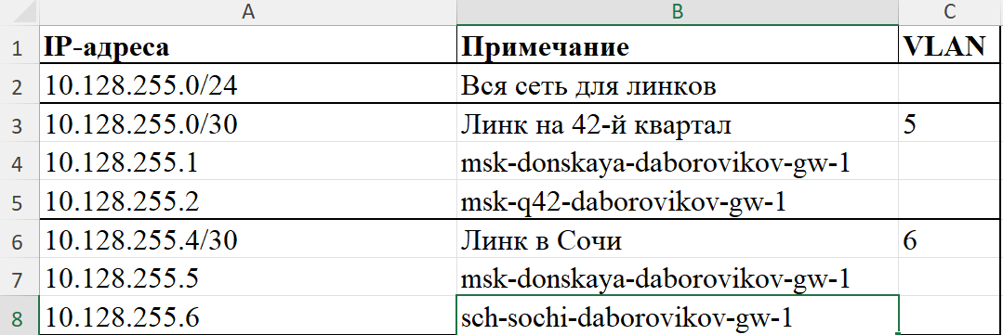
Рис. 3: Таблица IP для связующих разные территории линков.
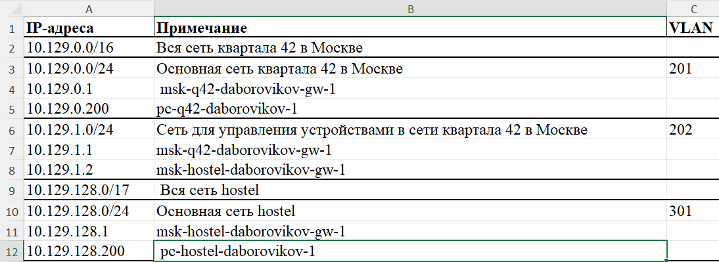
Рис. 4: Таблица IP для сети основной территории (42-й квартал г. Москва).
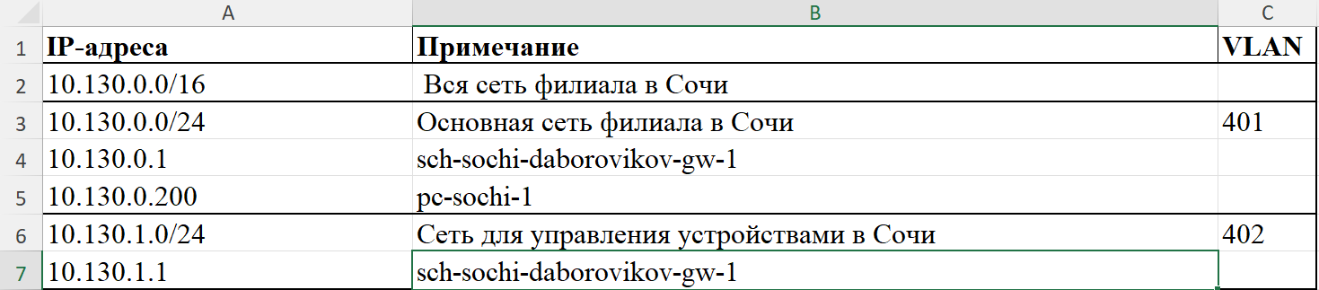
Рис. 5: Таблица IP для филиала в г. Сочи.
На схеме нашего проекта разместим необходимое оборудование: 4 медиаконвертера (Repeater-PT), 2 маршрутизатора типа Cisco 2811, 1 маршрутизирующий коммутатор типа Cisco 3560-24PS, 2 коммутатора типа 6 Cisco [1] 2950-24, коммутатор Cisco 2950-24T, 3 оконечных устройства типа PC-PT. А также присвоим им названия и проведём соединение объектов согласно скорректированной нами схеме
(рис. 6).
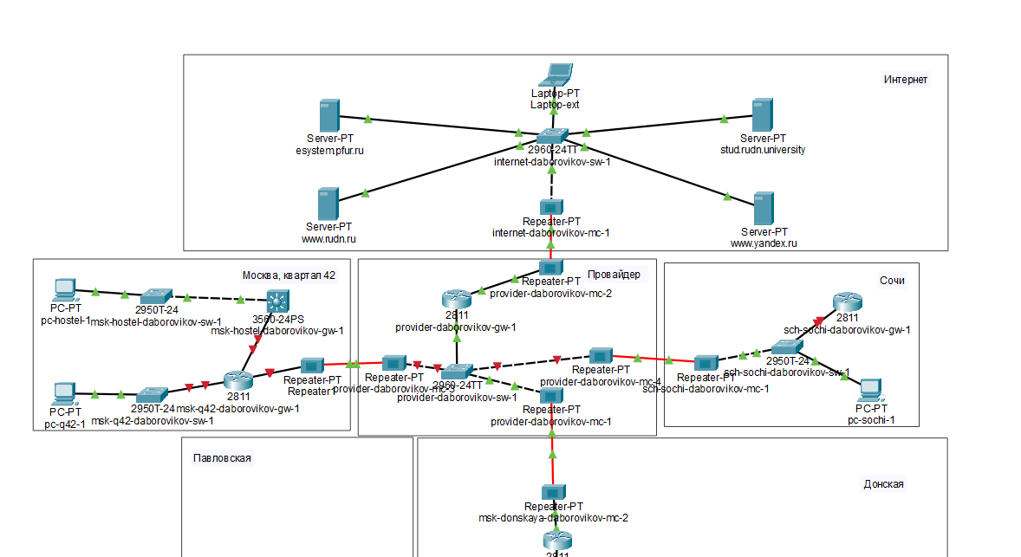
Рис. 6: Размещение необходимого оборудования (4 медиаконвертера (Repeater-PT), 2 маршрутизатора типа Cisco 2811, 1 маршрутизирующий коммутатор типа Cisco 3560-24PS, 2 коммутатора типа Cisco 2950-24, коммутатор Cisco 2950-24T, 3 оконечных устройства типа PC-PT). Присвоение названий и соединение объектов.
На медиаконвертерах заменим имеющиеся модули на PT-REPEATERNM1FFE и PT-REPEATER-NM-1CFE для подключения витой пары по технологии Fast Ethernet и оптоволокна соответственно (рис. 7).
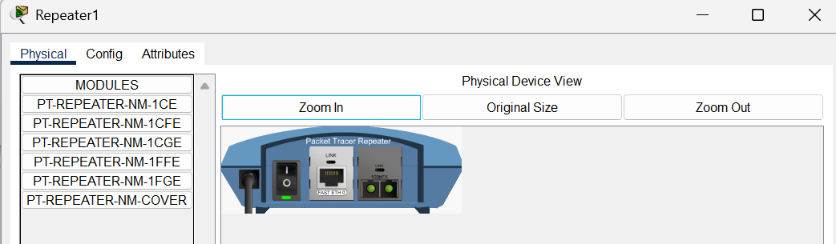
Рис. 7: Замена на медиаконвертерах имеющихся модулей на PTREPEATERNM-1FFE и PT-REPEATER-NM-1CFE (для подключения витой
пары по технологии Fast Ethernet и оптоволокна соответственно). Далее на маршрутизаторе msk-q42-daborovikov-gw-1 добавим дополнительный интерфейс NM-2FE2W (рис. 8)
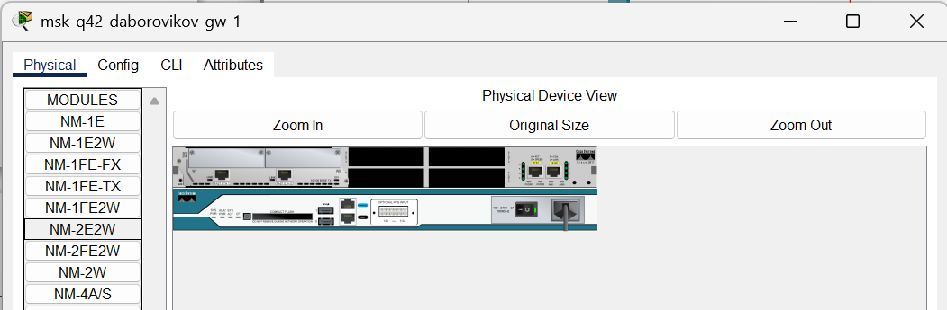
Рис. 8: Добавление на маршрутизаторе msk-q42-daborovikov-gw-1 дополнительного интерфейса NM-2FE2W.
В физической рабочей области Packet Tracer добавим в г.Москва здание 42- го квартала и присвоим ему название (рис. 9)
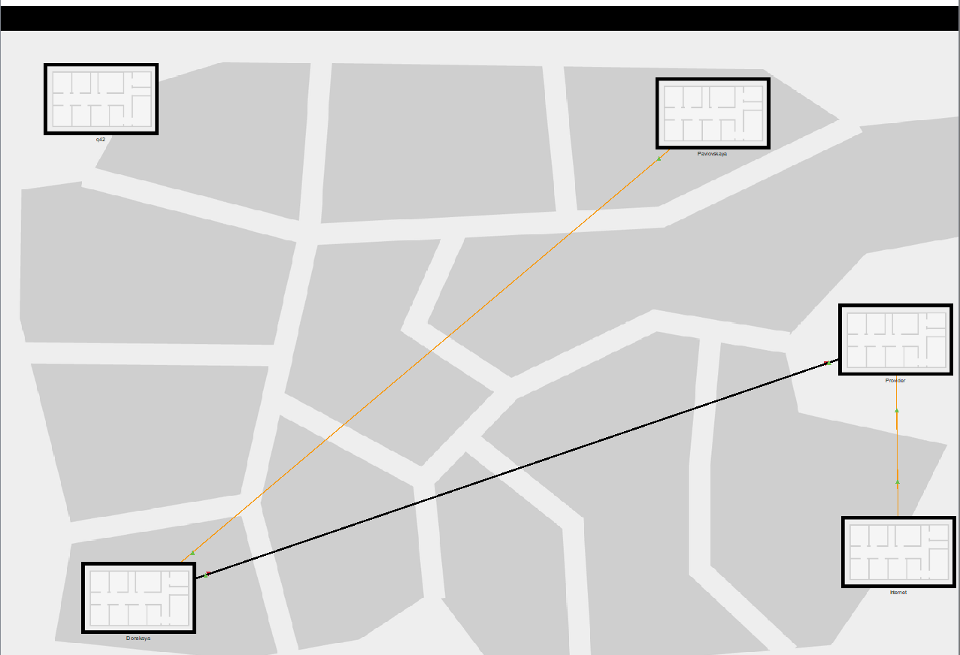
Рис. 9: Добавление в физической рабочей области Packet Tracer в г.Москва здания 42-го квартала, присвоение названия.
Затем в физической рабочей области добавим город Сочи и в нём здание филиала, присвоим ему соответствующее название (рис. 10)
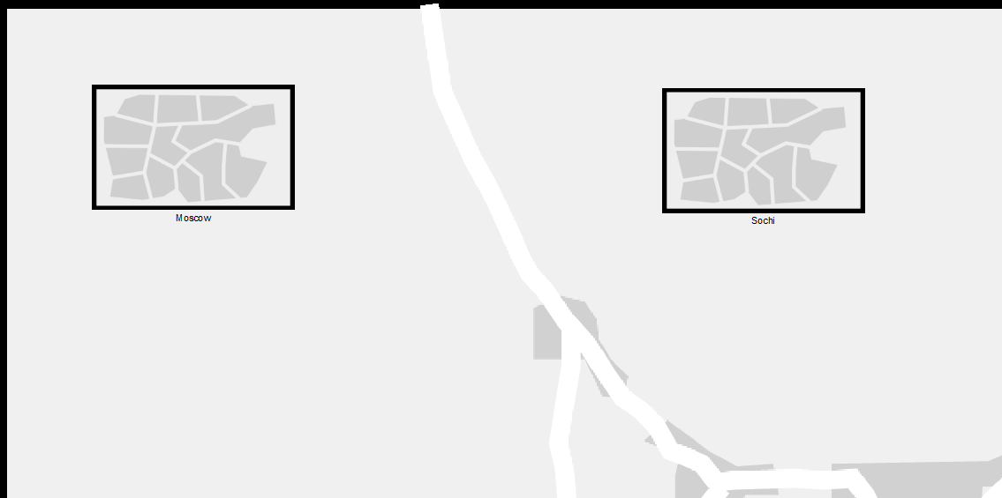
Рис. 10: Добавление в физической рабочей области города Сочи и в нём здания филиала, присвоение названия.
После чего нужно перенести из сети «Донская» оборудование сети 42-го квартала и сети филиала в соответствующие здания и выполнить расстановку (рис. 11) (рис. 12) (рис. 13)
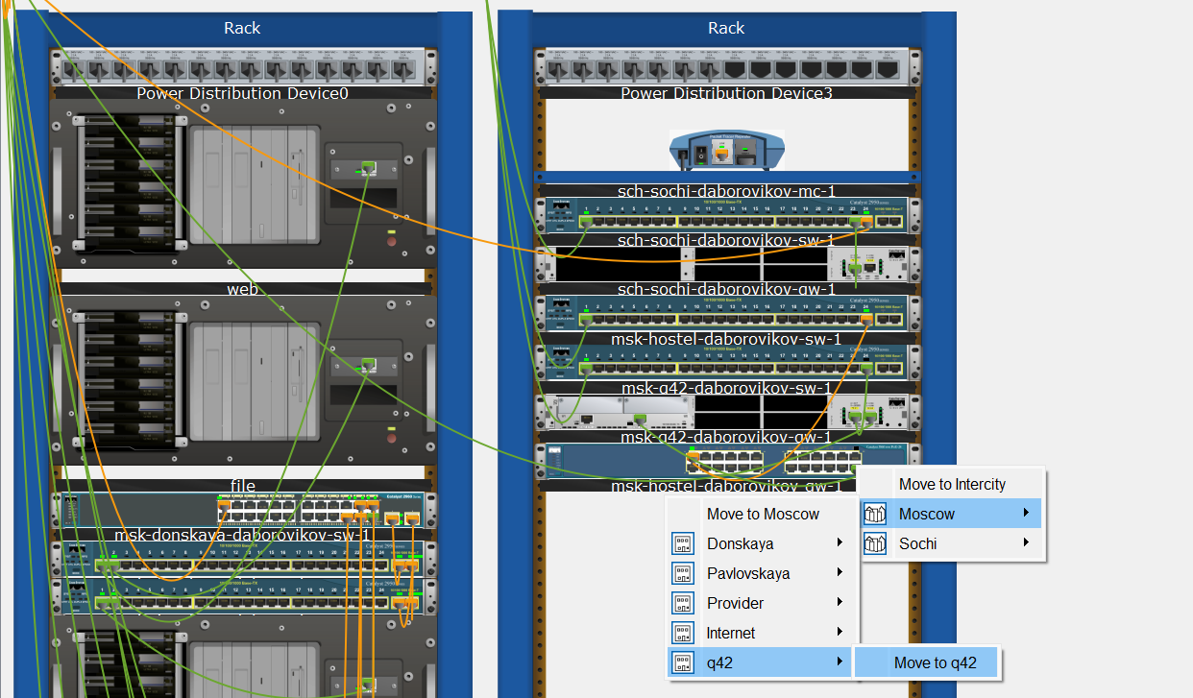
Рис. 11: Перенос из сети «Донская» оборудование сети 42-го квартала и сети филиала в соответствующие здания.
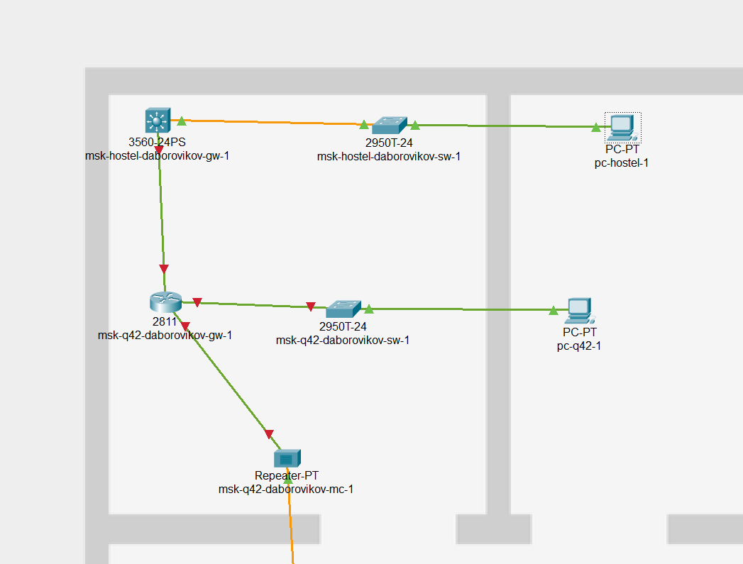
Рис. 12: Размещение объектов в основном здании 42-го квартала в Москве.
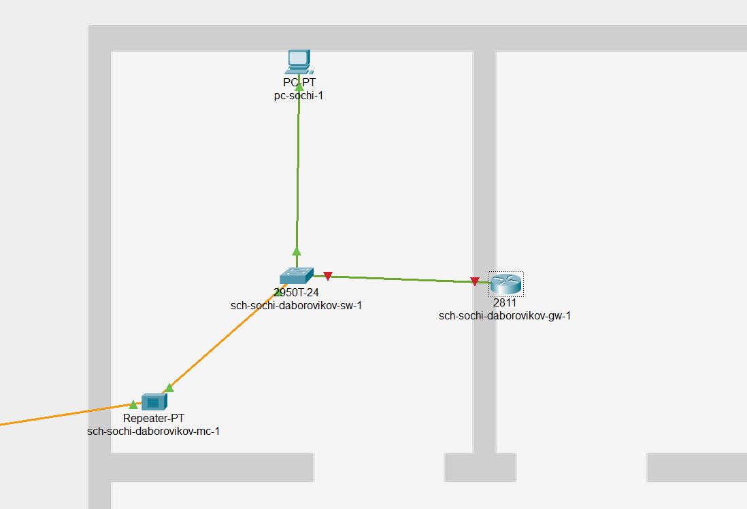
Рис. 13: Размещение объектов в здании филиала в г. Сочи.
На последнем шаге выполним первоначальную настройку оборудования (рис. 14) (рис. 15) (рис. 16) (рис. 17) (рис. 18) (рис. 19)
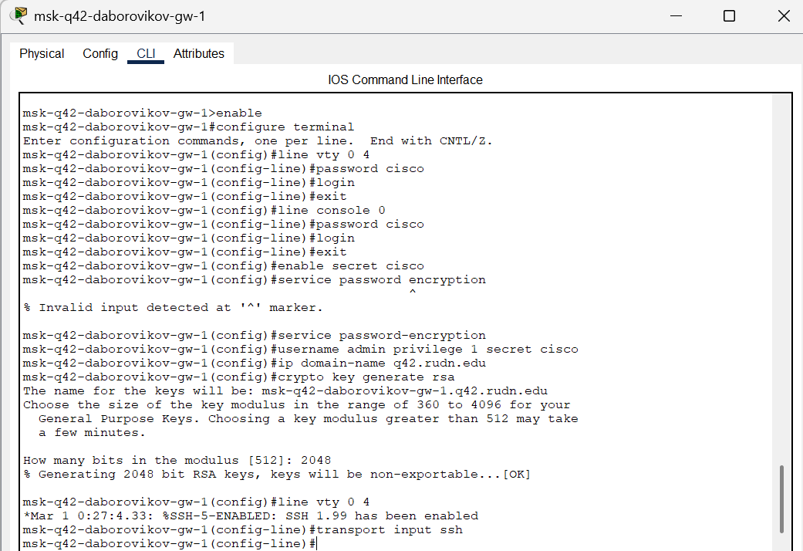
Рис. 14: Первоначальная настройка маршрутизатора msk-q42-daborovikov-gw-1.
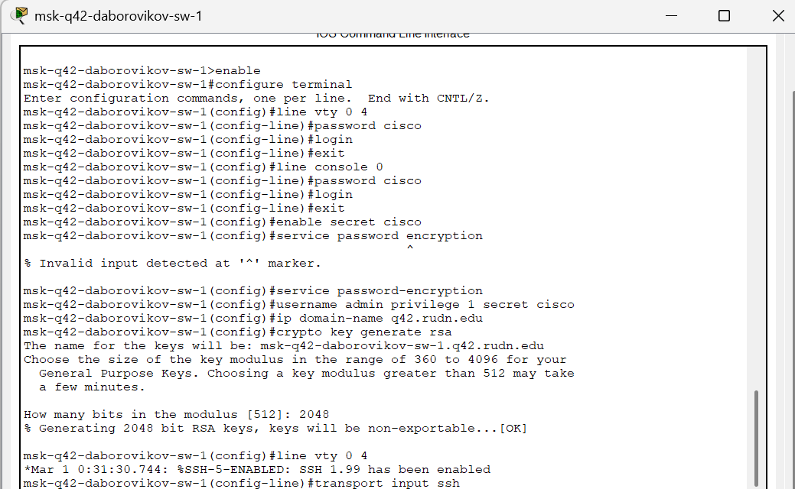
Рис. 15: Первоначальная настройка коммутатора msk-q42-daborovikov-sw-1.
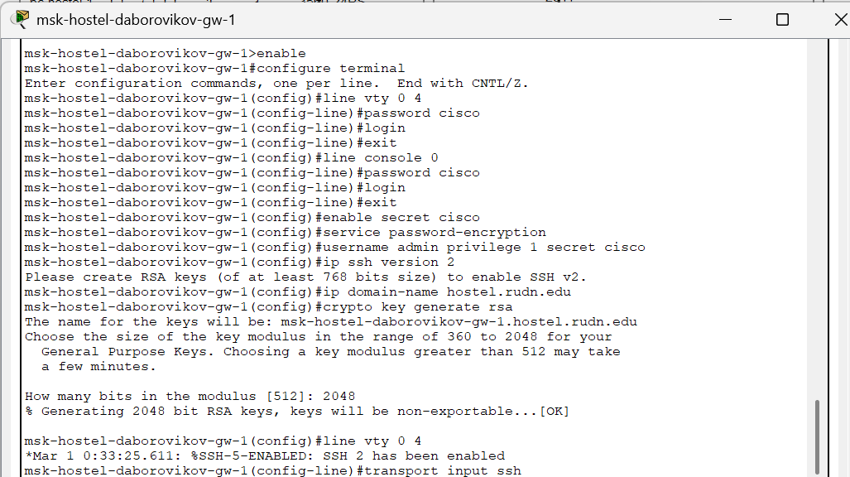
Рис. 16: Первоначальная настройка маршрутизирующего коммутатора msk-hostel-daborovikov-gw-1.
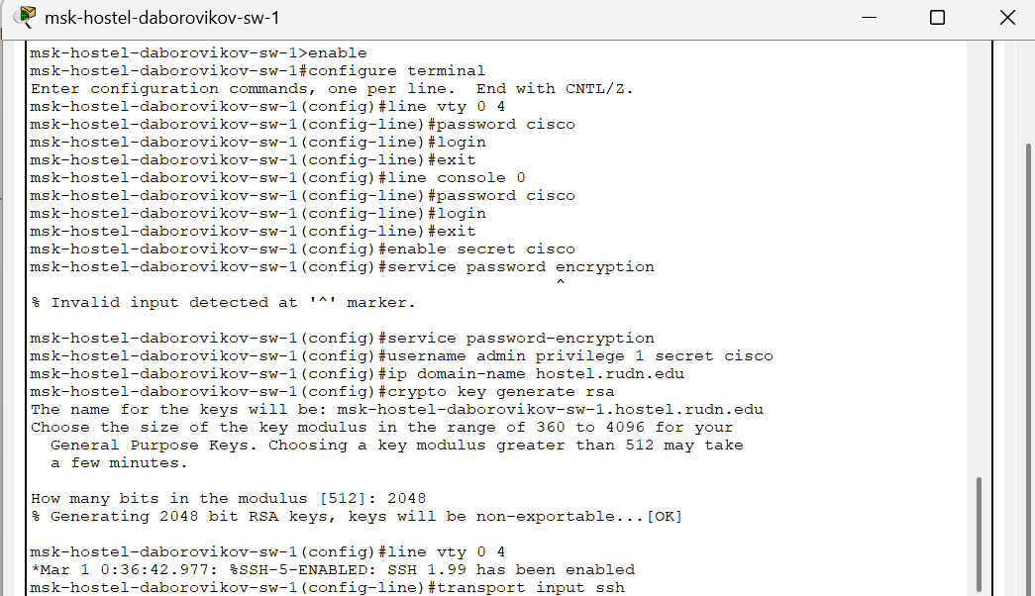
Рис. 17: Первоначальная настройка коммутатора msk-hostel-sw-1.
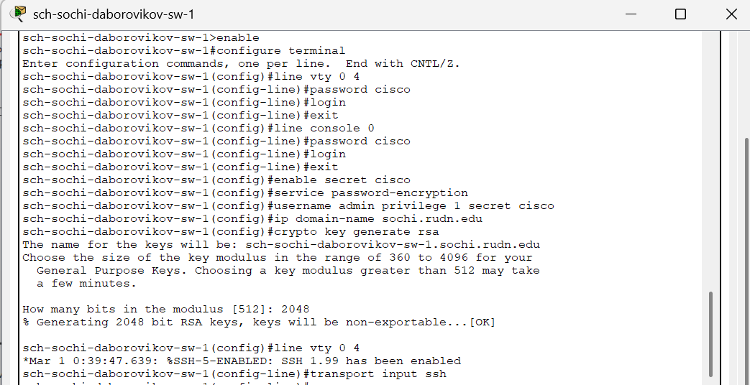
Рис. 18: Первоначальная настройка коммутатора sch-sochi-daborovikov-sw-1.
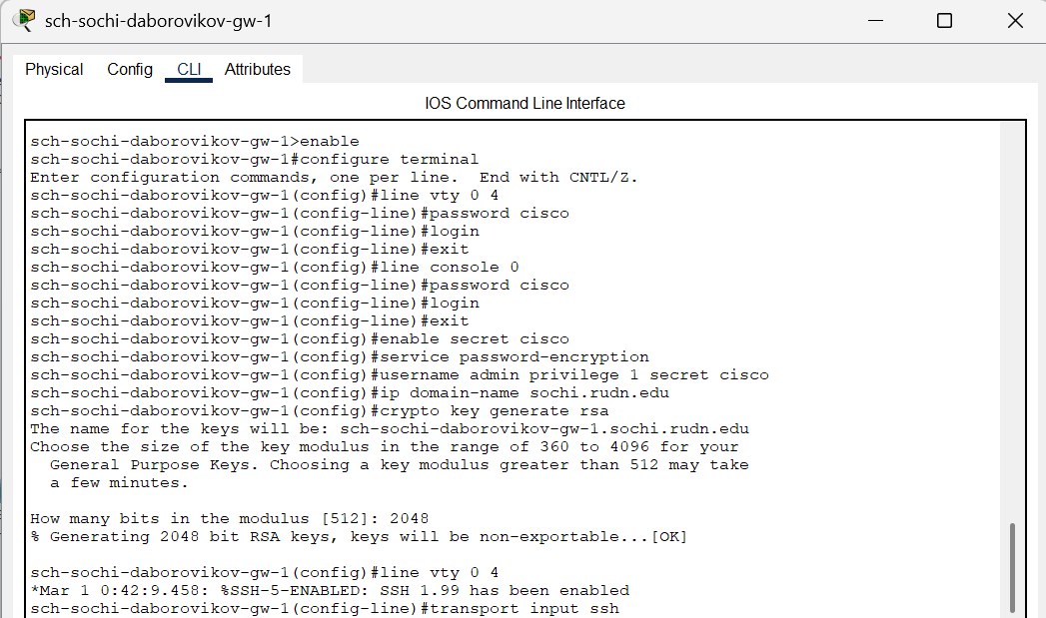
Рис. 19: Первоначальная настройка маршрутизатора sch-sochi-daborovikov-gw-1.

3.1 Контрольные вопросы
- В каких случаях следует использовать статическую маршрутизацию? Приведите примеры. - В реальных условиях статическая маршрутизация используется в условиях наличия шлюза по умолчанию (узла, обладающего связностью с остальными узлами) и 1-2 сетями. Помимо этого, статическая маршрутизация используется для «выравнивания» работы маршрутизирующих протоколов в условиях наличия туннеля (для того, чтобы маршрутизация трафика, создаваемого туннелем, не производилась через сам туннель).
- Укажите основные принципы статической маршрутизации между VLANs. - Процесс маршрутизации на 3-м уровне можно осуществлять с помощью маршрутизатора или коммутатора 3-го уровня. Использование устройства 3- го уровня обеспечивает возможность управления передачей трафика между сегментами сети, в том числе сегментами, которые были созданы с помощью VLAN

4 Выводы
В ходе выполнения лабораторной работы мы провели подготовительные мероприятия по организации взаимодействия через сеть провайдера посредством статической маршрутизации локальной сети с сетью основного здания, расположенного в 42-м квартале в Москве, и сетью филиала, расположенного в г. Сочи.

Список литературы
1. Cisco [Электронный ресурс]. URL: https://ru.wikipedia.org/wiki/Cisco.

